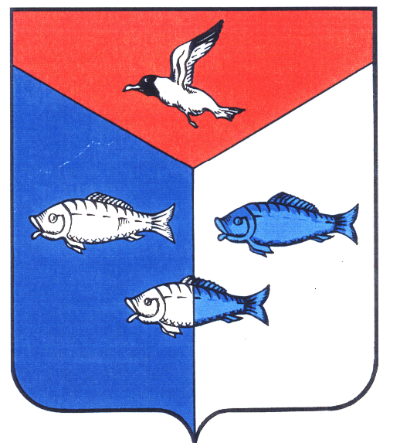
Администрация Пеновского муниципального округа
Тверской области

П О С Т А Н О В Л Е Н И Е

04.08.2023 п г т. Пено № 332

Об утверждении отчета
об исполнении бюджета
муниципального образования
Пеновский муниципальный округ
Тверской области
за 2 квартал 2023 года

В соответствии с п.5, ст.48, главой VI «Положения о бюджетном процессе в Пеновском муниципальном округе Тверской области, утвержденного решением Думы Пеновского муниципального округа Тверской области от 06.11.2020 № 26 «Об утверждении Положения о бюджетном процессе в Пеновском муниципальном округе Тверской области» с изменениями от 29.04.2021г. № 132 ПОСТАНОВЛЯЮ:
Утвердить отчет об исполнении бюджета муниципального образования Пеновский муниципальный округ Тверской области за 2 квартал 2023 года.
Приложение: отчет об исполнении бюджета муниципального образования Пеновский муниципальный округ Тверской области за 2 квартал 2023 года.

Глава Пеновского
муниципального округа В.Ф. Морозов

